“中国高等学校十大科技进展”网上管理

——十大科技进展申请者操作说明
本系统中十大科技进展申请者个人信息以及项目信息会存入数据库，要求所填内容务必准确、详实。

一、申请者使用该系统申请项目流程

二、申请者申请项目具体流程
（1) 登录；
在首页输入学校管理员为项目申报者分配的用户名（即邮箱名）和初始密码。
* 为了个人信息的安全，可以自行修改密码。
方法： 【登录成功】->【个人信息】->【个人信息】->【修改】->【输入原始密码】->【输出新密码】->【重复新密码】->【确定】
（2) 完善个人信息；
首次登录时，需要完善个人信息。其中红色星号*代表的是必填项。将必填的个人信息真实准确地填写完之后，才能使用本系统。
（3) 申报项目；
* 注意：本操作需要在申报期间进行，如果不在项目申报期内，则不能进行项目申报。
方法： 【登录成功】->【我的申报】->【我申报的项目】->【选择项目类型】->【增加】->【填写需申报的项目信息】->【上传pdf格式申请书】->【提交】
* 注意：项目提交之后，信息不可更改，所填内容务必准确、详实。
（4) 查看项目状态；
* 用户可以查看已经申报的项目的状态。
方法： 【登录成功】->【我的申报】->【我申报的项目】->【审查状态】

三．需要填写的信息
（1）个人信息
包括姓名*、照片、性别*、民族*、出生年月*、联系电话*、手机号码*、通讯地址*、邮政编码*。
注意：其中红色星号*代表的是必填项。
（2） 申请项目的信息
包括“项目基本信息”、“合作单位”、“项目简介”、“主持人及主要完成人简介”、“对完成项目有特别贡献的45岁以下其他学术骨干简介”、“项目特色、创新点及标志性成果”，还需上传申报材料（需为pdf格式）。

四、具体填写说明
（1）登录时用户名中的@字符请在半角状态下或换用英文输入法。
（2）填写个人信息时需要注意：
“姓名”长度小于20个字；“照片”格式为jpg/png/bmp；“联系电话”格式为01088888888；不修改密码时不需要填写密码各项。
（3）填写申请项目信息时需要注意：
“项目名称”不可为空；“申报类型”不可为空；“申报领域”不可为空；“项目经费来源”不可为空，“项目经费数额”、“标志性成果生成时间”不可为空；若项目是专家推荐项目，“推荐专家”不可为空； “项目简介”不能为空且限500字；“主持人及主要完成人简介”、“对完成项目有特别贡献的45岁以下其他学术骨干简介”限2500字；“项目特色、创新点及标志性成果”，限3500字；申报材料必须为pdf格式。另外，如果需要修改“申请人信息”，则退回到“个人信息”进行修改。

五、补充说明
（1）浏览器支持本系统需要满足一定的条件，具体操作方法为：
打开浏览器的“Internate选项”的“安全”标签：
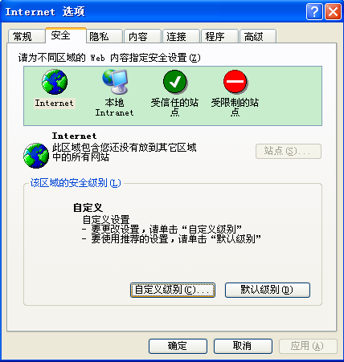
- 点击“自定义级别”，启动脚本，如图
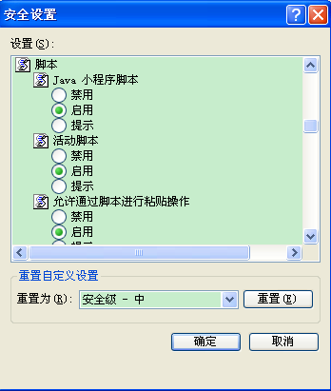

- （2）忘记密码怎么办？
- 首先在登陆页面点击“忘记密码”
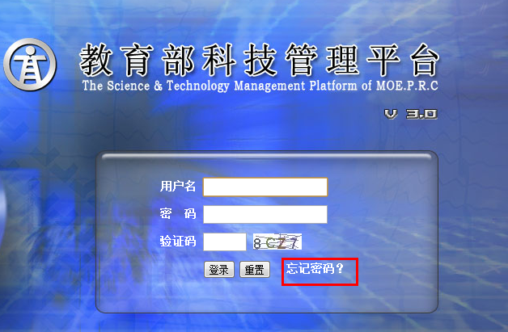
- 输入您的用户名，点击确定
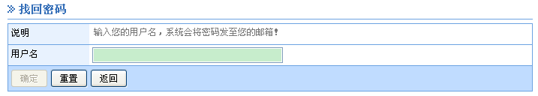
- 系统会自动将重置的密码发送到您的邮箱中，您登录之后可以自行修改密码。
（3）系统中允许输入的英文、数字、符号均为半角格式的，以搜狗输入法为例演示这种格式：
- 半角格式的状态为：
或
- 注意月牙形状表示半角。
- 全角格式的状态为：
或
- 注意满月形状表示全角
- 注意：在本系统中允许输入的英文、数字、符号均为半角格式的。

